Развитие математического мышления детей старшего дошкольного возраста посредствам новых педагогических технологий.
Математика занимает особое место в науке, культуре и общественной жизни, являясь одной из важнейших составляющих мирового научно-технического прогресса. Изучение математики играет системообразующую роль в образовании, развивая познавательные способности человека, в том числе логическое мышление. Качественное математическое образование необходимо каждому для его успешной жизни в современном обществе.
В связи с актуальностью развития математического образования в 2013 году была разработана концепция математического образования в Российской Федерации.
Цель данной концепции: Математика в России должна стать передовой и привлекательной областью знания и деятельности. Концепция ставит перед педагогами ряд ключевых задач. Мы выделили для себя самые основные:
- популяризация математических знаний и математического образования
- формирование у участников образовательных отношений установки "нет неспособных к математике детей»
В федеральном государственном стандарте дошкольного образования так же говорится о необходимости формирования первичных представлений о: форме, цвете, размере, материале, количестве, числе, части и целом, пространстве и времени.
Работая с детьми дошкольного возраста, мы вывяли недостаточный уровень интереса детей к математике, и стали искать эффективные педагогические технологии для развития наших детей.
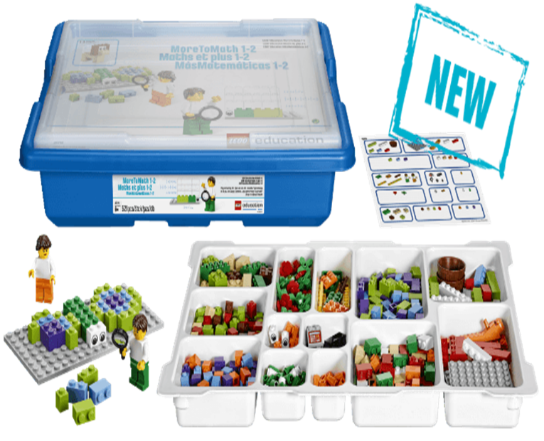  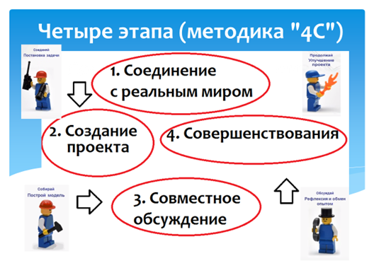 | Работая на подготовительной группе, мы использовали образовательные наборы LEGO Education , приобретенные детским садом для индивидуальной и парной работы. Этот набор позволяют изучать математику практически: построить модель собственными руками или при помощи ИКТ ресурсов. Данный набор помогает развить  - навыки решения математических задач  - аналитические способности  - пространственное и абстрактное мышление  - умение понимать текстовые задачи  - умение вести устный счет  - понимание различных геометрических аспектов  Занятие математикой с LEGO Education происходит в Четыре этапа данная методика называется "4С"  1.Соединение с реальным миром, 2. Создание проекта, 3. Совместное обсуждение, 4. Совершенствования. Сейчас мы с ними познакомимся по подробнее.
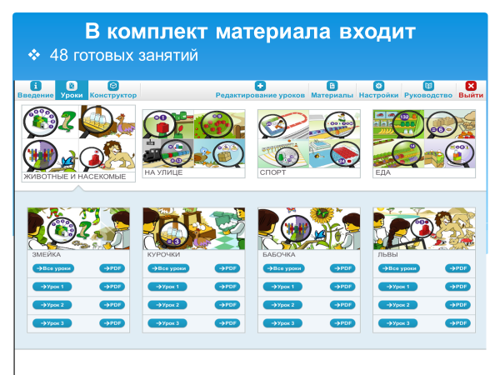 | В набор LEGO Education входит: 48 готовых занятий, которые включают в себя конспекты для педагогов, рабочие листы, с заданиями для детей, а также интерактивное погромное обеспечение MathBuilder, позволяющее решить математические задачи не только на бумажных листах, но и компьютере. И- 5 обучающих видео для педагогов и мультфильмы для детей, вовлекающих воспитанников в мир чисел.
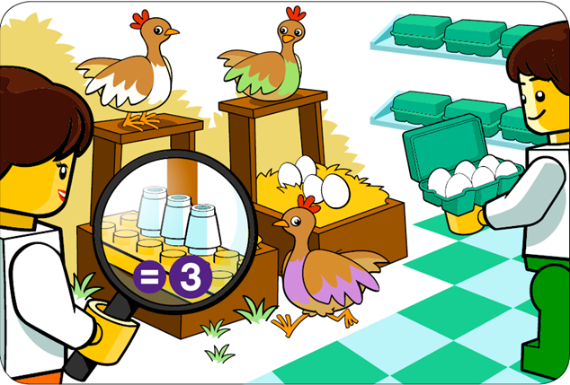  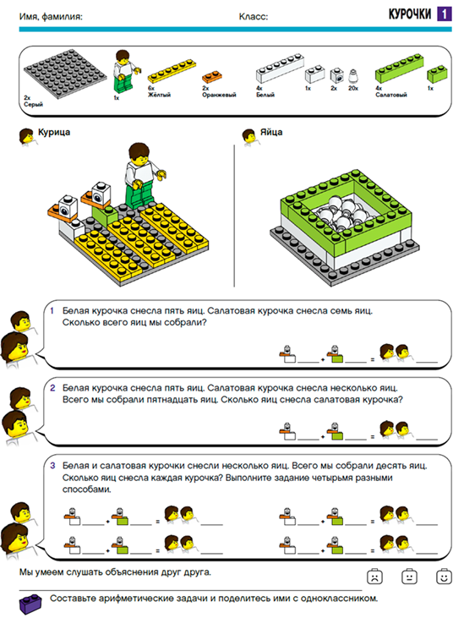 | Попробуем раскрыть методику «4С». И первый этап это соединение с реальным миром. Дети знакомятся с темой или с заданием. Важной особенностью наших учебных материалов является тесная связь с реальным миром. Любая теория показывается на примере существующей технологии или механизма, знакомого детям. На пример при изучении состава числа 7, используя знакомую, близкую тему «Животные и птицы» детям предлагается решить задачу: Белая курочка снесла 3 яйца, салатовая курочка 4 яйца. Сколько всего яиц мы собрали? Задача может быть представлена на рабочем листе, где ребенок набирает необходимые детали и их количество для решения задачи, а также данную задачу ребенок может решать с помощью интерактивного оборудования. Задачи на компьютере могут быть подобраны с учетом индивидуальных и возрастных особенностей воспитанников. Цифры в заданиях могут меняться от 1 до 20.
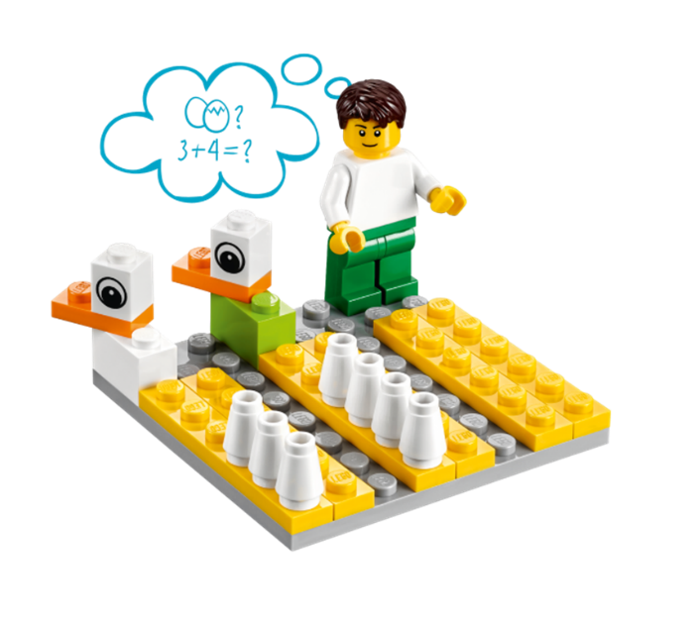 | На втором этапе. Каждое задание подразумевает сборку определённой модели, которая призвана вызвать желание экспериментировать, сотрудничать и задавать дополнительные вопросы об изучаемом материале. На примере данной задачи дети могут собрать птицеферму и курятник. Данные модели могут собираться детьми по инструкции, а так же полностью созданные самими детьми. Давая детям собирать ЛЕГО, мы мотивируем их естественную любознательность и желание творить.
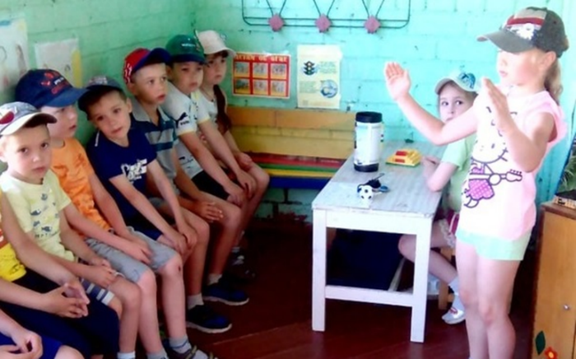 | На 3 этапе дети осмысливают полученный опыт, делают выводы и обсуждают их с другими детьми и педагогом. Они могут демонстрировать свои проекты и презентовать решения, которые воплотили в жизнь. Именно на этом этапе формируются новые знания и закрепляется понимание новых навыков.
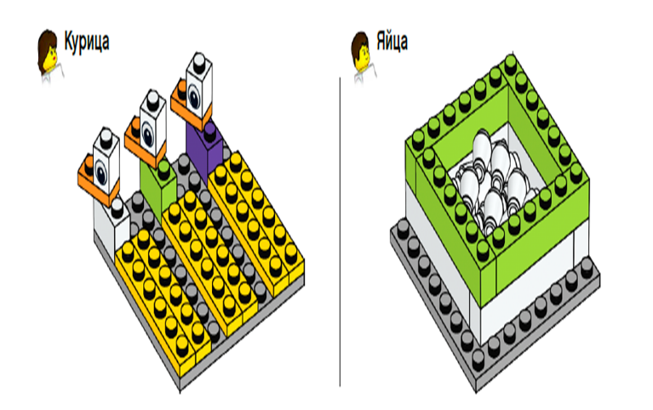 | 4 этап. В конце каждого задания детей ждет новое, основанное на только что усвоенном материале. Новое задание способствует закреплению уже изученного материала и дает детям новые цели и возможности узнать нечто новое. На пример: белая курица снесла 2 яйца, салатовая и фиолетовая курицы снесли несколько яиц, всего мы собрали 7 яиц. Сколько яиц снесли салатова и фиолетовая курица?
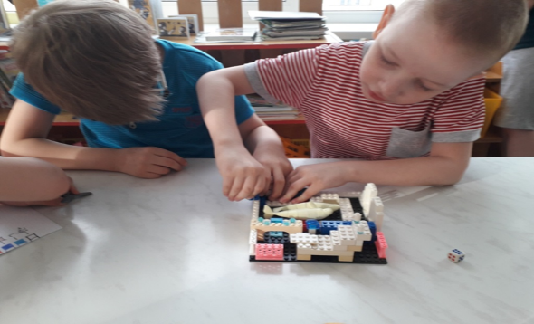  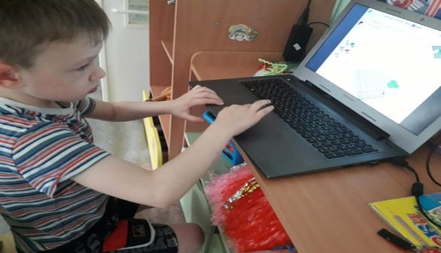 | На этапе создания проекта и этапе совершенствования у детей есть право выбора. Дети могут выбрать, кто решает задачу с помощью конструктора лего, либо с помощью интерактивное программное обеспечение MathBuilder;
Также, используя программу MathBuilder, дети могут решать математические задачи и задания на развитие логики, внимания и мышления.
На пример задание: Миша начинает создавать бабочек, помоги ему построить зеркальное отражение крыльев. С помощью этой программу дети достраивают второе крыло бабочке, и имеют возможность представить свою работу всей группе.
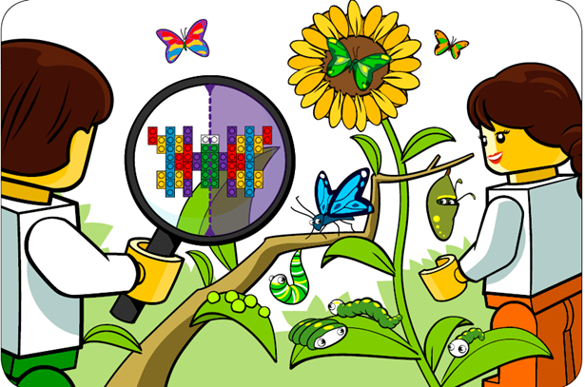
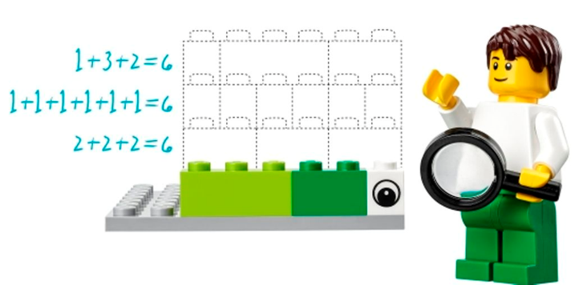 | Программное обеспечение MathBuilder предлагает разные задачи: на ориентировку на плоскости и в пространстве, на состав числа, на работу по образцу. На пример: Соберите змею, какой она длины в гвоздиках? Дети собирают змею по образцу, считают ее длину. Они имеют возможность рассмотреть свою постройку с разных ракурсов (Вид сверху, сбоку).
Занимаясь увлекательной математикой LEGO Education , мы заметили, что дети стали проявлять больше интереса к математике, научились составлять и решать устные задачи, у детей появились навыки сотрудничества. Развилось пространственное и абстрактное мышление.

